**《测量小灯泡的电功率》**



* **教材分析**

本节是上一节《电功率》学习的延伸，是初中电学实验中较复杂的一个实验。本节实验中要求同时使用“电流表、电压表和滑动变阻器”这电学中的三大基本仪器，对学生的要求比较高，是电学中第二个同时使用三大仪器进行定量测量的综合实验，所以在中考中也占有重要地位。学好本节对培养良好的科学探究能力、加深对电功率的理解具有重要意义。

* **教学目标**

【知识与能力目标】

会用电流表和电压表测量小灯泡的电功率；理解额定功率与实际功率。

【过程与方法目标】

通过探究，体验小灯学科网(www.zxxk.com)--教育资源门户，提供试卷、教案、课件、论文、素材及各类教学资源下载，还有大量而丰富的教学相关资讯！泡的电功率随它两端电压的改变而改变，并发现其变化的规律。

【情感态度价值观目标】

认识用电器正常工作和正常工作对用电器的影响，培养学生科学使用用电器的意识以及节约用电的意识。

* **教学重难点**

[*【教学重点】*

用伏安法测定小灯泡的额定功率和不在额定电压下的功率。

【教学难点】

排除各种故障测量小灯泡的功率;额定功率、实际功率的理解。

* **课前准备**

6人为一组，每组配有：学生电源(学科网(www.zxxk.com)--教育资源门户，提供试卷、教案、课件、论文、素材及各类教学资源下载，还有大量而丰富的教学相关资讯！或电池组)、电流表、电压表、滑动变阻器、小灯泡(带灯座)、开关、导线若干。教师制作好课件。

* **教学过程**

**一、新课引入：**

请同学们思考两个问题。

1、电功率是表示什么的物理量?

2、有哪些计算的方法?

学生复习：

电功率是表示消耗电能快慢的物理量；电功率的计算公式有P=W/t和P=UI。

**二、知识讲解：**

（一）想想议议：

常用的小灯泡标着额定电压（如 2.5 V、3.8 V），而未标明额定功率。例如一盏小灯泡额定电压为 2.5 V，如何测出它的额定电功率呢? 如果灯泡发光较亮或者较暗，我们又如何测出它的实际电功率呢?

引导：小学科网(www.zxxk.com)--教育资源门户，提供试卷、教案、课件、论文、素材及各类教学资源下载，还有大量而丰富的教学相关资讯！灯泡的实际电压有很多，对应的实际功率也有很多，为了全面地看清小灯泡的电功率变化情况，我们需要测量多种情况下的实际功率大小。测哪些情况下的功率有代表性呢？分别测量以下学科网(www.zxxk.com)--教育资源门户，提供试卷、教案、课件、论文、素材及各类教学资源下载，还有大量而丰富的教学相关资讯！三种情况下的实际功率即可：

1. 使小灯泡在额定电压下发光。
2. 使小灯泡两端电压低于额定电压，并观察小灯泡亮度。

(3)使小灯泡两端电压是额定电压的1.2倍，并观察小灯泡亮度。

引导学生依据上述要求设计实验，并把自己小组的实验方案写出来。

1. 设计实验：
2. 实验目的：测量小灯泡的额定功率和实际功率。
3. 实验原理：P=UI
4. 应该测量的物理量: 电压和电流。
5. 实验器材：

额定电压为2.5V或3.8V的小灯泡一个、电压表、电流表、电源、开关、滑动变阻器、导线等。

想想议议：

（1）实验中为什么加入滑动变阻器？

1.保护电路；

2.可以调节小灯泡两端的电压。

（2）实验中电压表、电流表应该分别连在什么位置？

电压表与小灯泡并联，电流表串联在电路中。

（3）滑动变阻器的滑片在闭合学科网(www.zxxk.com)--教育资源门户，提供试卷、教案、课件、论文、素材及各类教学资源下载，还有大量而丰富的教学相关资讯！开关前应该放在什么位置？为什么？

电阻值最大的位置，保护电路的作用。

（4）如何选择电流表、电压表的量程？

取决于灯泡的额定电压和额定电流。

1. 设计测量小灯泡电功率的实验电路图：

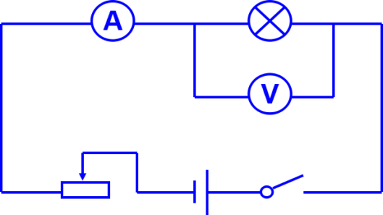

6、设计实验表格：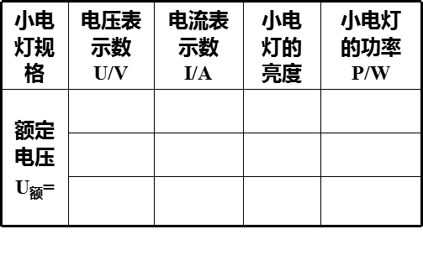

7、实验步骤：

（1）将电压表和电流表指针调零，断开开关，按照电路图连接电路，将滑动变阻器滑片放在阻值最大处。（2）闭合开关，调节滑动变阻器滑片，使电压表示数依次为额定电压、低于额定电压和额定电压的1.2倍，依次记下电压表示数U和对应的电流表示数I，分别将U、I记录在表格中；（3）观察并比较三次小灯泡的发光情况，将现象记录在表格中。

（三）进行实验：

6人为一组进行分组实验学科网(www.zxxk.com)--教育资源门户，提供试卷、教案、课件、论文、素材及各类教学资源下载，还有大量而丰富的教学相关资讯！，每组配有：学生电源(学科网(www.zxxk.com)--教育资源门户，提供试卷、教案、课件、论文、素材及各类教学资源下载，还有大量而丰富的教学相关资讯！或电池组)、电流表、电压表、滑动变阻器、小灯泡(带灯座)、开关、导线若干，其中灯泡的规格有的是2.5V，有的是3.8V。

学生将实验数据填入表格中。

说明：

1．按电路图连接实物电路时注意：

(1)连接过程中开关应始终处于断开状态。

(2)根据小灯泡的额定电压值，估计电路中电流、电压的最大值，选择合适的量程，并注意正负接线柱的连接及滑动变阻器的正确接法。

(3)连接好以后，检查一遍，保证电路连接正确。

2．合上开关前，应检查滑动变阻器滑片是否在阻值最大值的位置上，若不是，要弄清楚什么位置是最大值位置并调整。

3．调节滑动变阻器的过程中，要首先明白向什么方向滑动滑片可以使变阻器阻值变大或变小，怎么调能使小灯泡两端电压变大或变小。

（四）得出实验结论：

由公式*P*＝*UI*计算小灯泡的功率，将计算结果填入表中，通过分析和比较得出：

(1)当*U*实＝*U*额时，*P*实＝*P*额，灯泡正常发光；

(2)当*U*实＞*U*额时，*P*实＞*P*额，灯泡较正常发光亮；

(3)当*U*实＜*U*额时，*P*实＜*P*额，灯泡较正常发光暗。

**三、课堂总结：**

1、伏安法测功率是如何设计的？

2、实验过程中要注意哪些方面？

3、通过实验我们能够得到什么结论？

**四、布置作业：**

课后“动手动脑学物理”。

**五、板书设计：**

第3节 测量小灯泡的电功率

一、原理：*P*＝*UI*

二、测量仪器：电压表和电流表

三、所测物理量：灯泡两端的电压及灯泡中的电流

四、实验电路学科网(www.zxxk.com)--教育资源门户，提供试卷、教案、课件、论文、素材及各类教学资源下载，还有大量而丰富的教学相关资讯！图：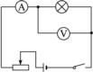

五、实验结论：

(1)当*U*实＝*U*额时，*P*实＝*P*额，灯泡正常发光；

(2)当*U*实＞*U*额时，学科网(www.zxxk.com)--教育资源门户，提供试卷、教案、课件、论文、素材及各类教学资源下载，还有大量而丰富的教学相关资讯！*P*实＞*P*额，灯泡较正常发光亮；

(3)当*U*实＜*U*额时，*P*实＜*P*额，灯泡较正常发光暗。

* **教学反思**

略